##### Truy cập chức năng Phong tỏa tài khoản

Huy động vốn 🡪 Giao dịch gốc🡪 Phong tỏa/ giải tỏa 🡪 Phong tỏa/ giải tỏa

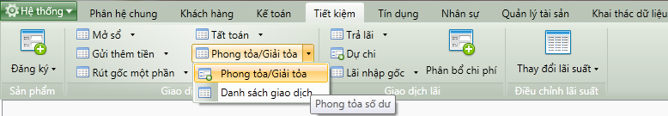

1. Cây thực đơn truy cập chức năng Phong tỏa

##### Khai báo thông tin Phong tỏa tài khoản

* Giao diện

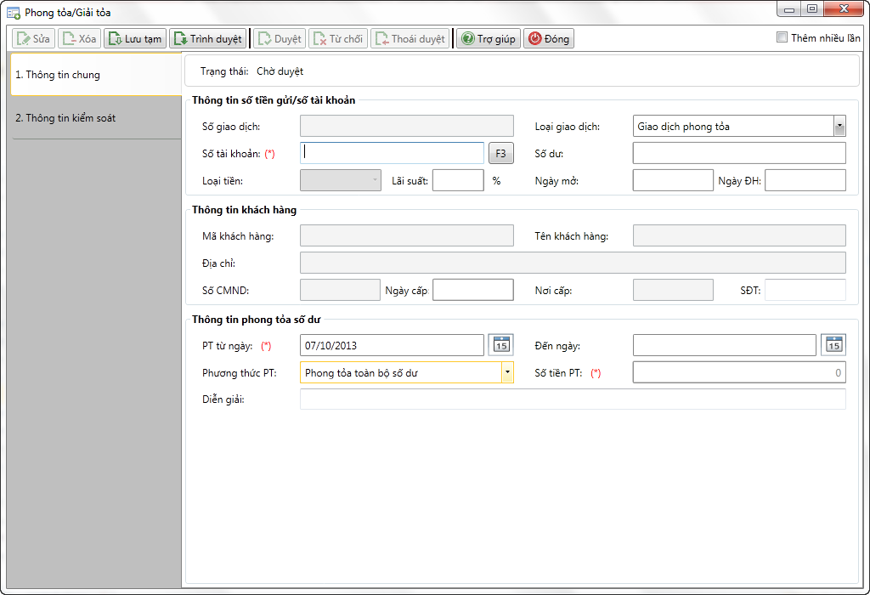

1. Phong tỏa tài khoản

* Nhập thông tin

|  |  |  |
| --- | --- | --- |
| **STT** | **Tên trường** | **Diễn giải** |
| ***Thông tin sổ tiền gửi*** | | |
|  | Số GD | * Số giao dịch là duy nhất và mặc định là không được sửa. * Số giao dịch sẽ sự sinh theo quy tắc sinh mã đã được định nghĩa sau khi lưu giao dịch |
|  | Loại giao dịch | * Có 2 loại giao dịch:   + Giao dịch phong tỏa   + Giao dịch giải tỏa’ * Chọn loại giao dịch “ Giao dịch phong tỏa” để phong tỏa số dư tài khoản. * Chọn loại giao dịch trong hộp chọn sau: |
|  | Số tài khoản (*) | * Tự nhập hoặc chọn trong Thông tin tìm kiếm sổ tiền gửi bằng cách nhấn F3 hoặc bấm  bên cạnh → chọn sổ trong danh sách tìm kiếm. |
|  | Số dư | * Tự động hiển thị “Số dư” tương ứng với “Số sổ tiền gửi” được chọn tại thời điểm hiện tại và không cho phép sửa |
|  | Loại tiền | * Tự động hiển thị “Loại tiền” tương ứng với “Số sổ tiền gửi” được chọn tại thời điểm hiện tại và không cho phép sửa |
|  | Lãi suất | * Tự động hiển thị “Lãi suất” tương ứng với “Số sổ tiền gửi” được chọn tại thời điểm hiện tại và không cho phép sửa |
|  | Ngày mở | * Tự động hiển thị “Ngày mở” tương ứng với “Số sổ tiền gửi” được chọn tại thời điểm hiện tại và không cho phép sửa |
|  | Ngày ĐH | * Ngày đáo hạn * Tự động hiển thị “Ngày ĐH” tương ứng với “Số sổ tiền gửi” được chọn tại thời điểm hiện tại và không cho phép sửa |
| ***Thông tin khách hàng*** | | |
|  | Mã khách hàng | * Mã khách hàng sở hữu sổ tiền gửi * Tự động hiển thị “Mã khách hàng” tương ứng với “Số sổ tiền gửi” được chọn. |
|  | Tên khách hàng | * Tên khách hàng sở hữu sổ tiền. * Tự động hiển thị “Tên khách hàng” tương ứng với “Số sổ tiền gửi” được chọn. |
|  | Địa chỉ | * Tự động hiển thị “Địa chỉ” tương ứng với “Số sổ tiền gửi” được chọn tại thời điểm hiện tại và không cho phép sửa |
|  | Số CMND | * Tự động hiển thị “Số CMND” tương ứng với “Số sổ tiền gửi” được chọn. |
|  | Ngày cấp | * Tự động hiển thị “Ngày cấp” CMND tương ứng với “Số sổ tiền gửi” được chọn. |
|  | Nơi cấp | * Tự động hiển thị “Nơi cấp” CMND tương ứng với “Số sổ tiền gửi” được chọn. |
|  | SĐT | * Tự động hiển thị số điện thoại khách hàng tương ứng với “Số sổ tiền gửi” được chọn. |
| ***Thông tin phong tỏa số dư*** | | |
|  | PT từ ngày | * Phong tỏa số dư từ ngày * Mặc định là ngày làm việc của hệ thống, có thể sửa được nhưng không được nhỏ hơn ngày hiện tại |
|  | Đến ngày | * Người dùng tự nhập * Để trống có nghĩa là tài khoản được phong tỏa vô thời hạn * Nếu điền ngày thì đến ngày đó, sau khi chạy cuối ngày tài khoản sẽ tự động giải tỏa. |
|  | Phương thức PT | * Có 2 phương thức phong tỏa:   + Phong tỏa toàn bộ: phong tỏa toàn bộ số dư của sổ tiền gửi được chọn   + Phong tỏa một phần: phong tỏa một phần số dư của sổ tiền gửi được chọn. * Chọn phương thức phong tỏa trong hộp chọn sau: |
|  | Số tiền PT | * Số tiền phong tỏa * Nếu phương thức phong tỏa là phong tỏa toàn bộ thì Số tiền phong tỏa bằng Số dư tiền gửi và không cho phép sửa * Nếu phương thức phong tỏa là một phần thì người dùng tự nhập số tiền phong tỏa. Số tiền phong tỏa nhỏ hơn hoặc bằng số dư sổ tiền gửi được chọn. |
|  | Diễn giải | * Tự sinh theo quy tắc sinh diễn giải * Người dùng có thể sửa được. |

##### Lưu giao dịch và in chứng từ

* Sau khi nhập đầy đủ các thông tin nhấn  để lưu thông tin giao dịch.

##### Điều kiện ràng buộc

* Sổ tiền gửi đã tồn tại
* Sổ tiền gửi chưa bị phong tỏa số dư.
* Số dư phong tỏa lớn hơn hoặc bằng số của sổ tiền gửi